На сайт

Государственная социальная стипендия
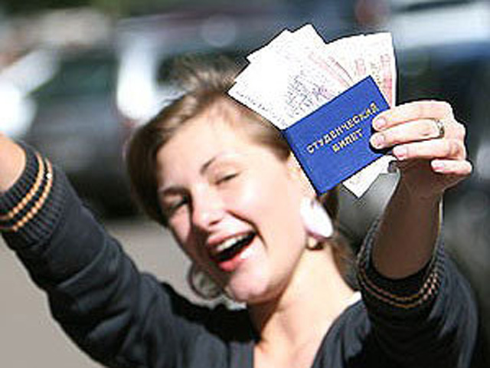
Согласно пункту 5 статьи 36 Федерального закона от 29.12.2012 №273-ФЗ «Об образовании в Российской Федерации» в число студентов, которым назначаются государственные социальные стипендии, включены лица, имеющие право на получение государственной социальной помощи. В соответствии с Федеральным законом от 17.07.1999 №178-ФЗ «О государственной социальной помощи» получателями государственной социальной помощи могут быть малоимущие семьи, малоимущие одиноко проживающие граждане, которые имеют среднедушевой доход ниже величины прожиточного минимума, установленного в соответствующем субъекте Российской Федерации. Исчисление среднедушевого дохода семьи и дохода одиноко проживающего гражданина для определения права на получение указанных справок осуществляется в соответствии с Федеральным законом от 05.04.2003 №44-ФЗ «О порядке учета доходов и расчета среднедушевого дохода семьи и дохода одиноко проживающего гражданина для признания их малоимущими и оказания им государственной социальной помощи» и постановлением Правительства Российской Федерации от 20.08.2003 №512 «О перечне видов доходов, учитываемых при расчете среднедушевого дохода семьи и дохода одиноко проживающего гражданина для оказания им государственной социальной помощи». В соответствии с постановлением Правительства Российской Федерации от 20.08.2003 №512 в расчет среднедушевого дохода семьи включаются стипендии, в том числе государственные социальные стипендии. Согласно вышеперечисленным нормативно правовым актам, право на получение государственной социальной стипендии имеет студент, представивший в образовательную организацию выданную органом социальной защиты населения по месту жительства справку, подтверждающую право студента на получение государственной социальной помощи. Эта справка выдается сроком на календарный год и предоставляется в образовательное учреждение ежегодно.
Консультации по выдаче справок для получения государственной социальной стипендии можно получить в управлении социальной защиты населения муниципального образования «Цимлянский район»: г.Цимлянск, ул.Советская, 44, каб. №6, телефон 24914

